第5期（12.3-12.9）

★ 截止12月9日成都西部共向四川市场发出“美美”盒。
★ 12月４日，四川太极大药房在成都西部多功能厅召开店长大会，会上四川“美美”工作组为店长进行了“美美”产品知识培训，会议还邀请了“美美”销售优秀员工——绵阳天诚陈娟、谭芳、胥玲等进行了“美美”销售经验分享。100余名店长参加了培训。
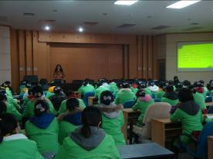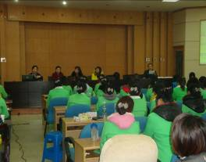
四川太极大药房店长培训 优秀员工销售经验分享

排名 | 单位 | 药店数量（个） | 周销量（盒） | 累计数量（盒）
1 | 太极大药房 | 113 | 7753 | 51112
2 | 绵阳天诚 | 59 | 4057 | 39225
3 | 德阳荣升 | 41 | 2540 | 22620
4 | 自贡 | 41 | 1057 | 17700
5 | 西昌 | 9 | 792 | 4625
6 | 德阳大中 | 24 | 687 | 4560
7 | 南充 | 14 | 256 | 2800
8 | 广元 | 10 | 208 | 2470
9 | 泸州 | 7 | 168 | 2042
10 | 攀枝花 | 6 | 54 | 900
11 | 达州 | 2 | 30 | 200
12 | 乐山 | 3 | 16 | 426
合计 |  | 329 | 17618 | 148680

本周销量较上周增长了493盒，四川太极大药房、自贡、西昌、德阳大中、攀枝花、达州、乐山都有不同程度的增长，尤其是四川太极大药房增长了1231盒，已连续两周增长上千盒，再次感谢四川太极大药房全体同仁辛勤的付出。

排名 | 单位 | 药店名称 | 周销量（盒）
1 | 四川太极大药房 | 旗舰店 | 1245
2 | 绵阳天诚 | 桐君阁大药房 | 770
3 | 绵阳天诚 | 连锁36店 | 562
4 | 绵阳天诚 | 连锁55店 | 390
5 | 西昌 | 爱心十七门市 | 350
6 | 四川太极大药房 | 邛崃中心店 | 337
7 | 绵阳天诚 | 连锁18店 | 290
8 | 绵阳天诚 | 天诚旗舰店 | 274
9 | 德阳荣升 | 荣升68店 | 256
10 | 四川太极大药房 | 沙河源药店 | 219
注：红字为连续两周上榜药店

排名 | 单位 | 药店名称 | 周销量（盒）
1 | 四川太极大药房 | 光华村街店 | 326
2 | 德阳荣升 | 连锁76店 | 210
3 | 四川太极大药房 | 双林路店 | 182
4 | 德阳荣升 | 连锁98店 | 160
5 | 四川太极大药房 | 三江店 | 159
6 | 德阳荣升 | 惠民药房 | 138
7 | 绵阳天诚 | 连锁17店 | 119
8 | 四川太极大药房 | 龙潭西路店 | 115
9 | 四川太极大药房 | 都江堰店 | 109
10 | 四川太极大药房/绵阳天诚 | 滨江东路店/北川连锁1店（并列） | 108
注：红字为连续两周上榜药店

排名 | 单位 | 药店名称 | 周销量（盒）
1 | 四川太极大药房 | 大邑县新场镇文昌街药店 | 209
2 | 西昌 | 南坛店 | 156
3 | 德阳大中 | 连锁2店 | 136
4 | 四川太极大药房 | 成华区万科路药店 | 132
5 | 四川太极大药房 | 青羊区浣花滨河路药店 | 129
6 | 德阳荣升 | 连锁66店 | 106
7 | 四川太极大药房 | 通盈街药店 | 101
8 | 四川太极大药房 | 都江堰幸福镇翔风路药店 | 95
9 | 四川太极大药房 | 土龙路药店 | 90
10 | 德阳荣升 | 连锁36店 | 88
注：红字为连续两周上榜药店

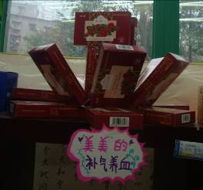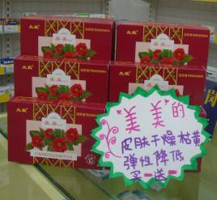
太极大药房滨江东路店店堂陈列
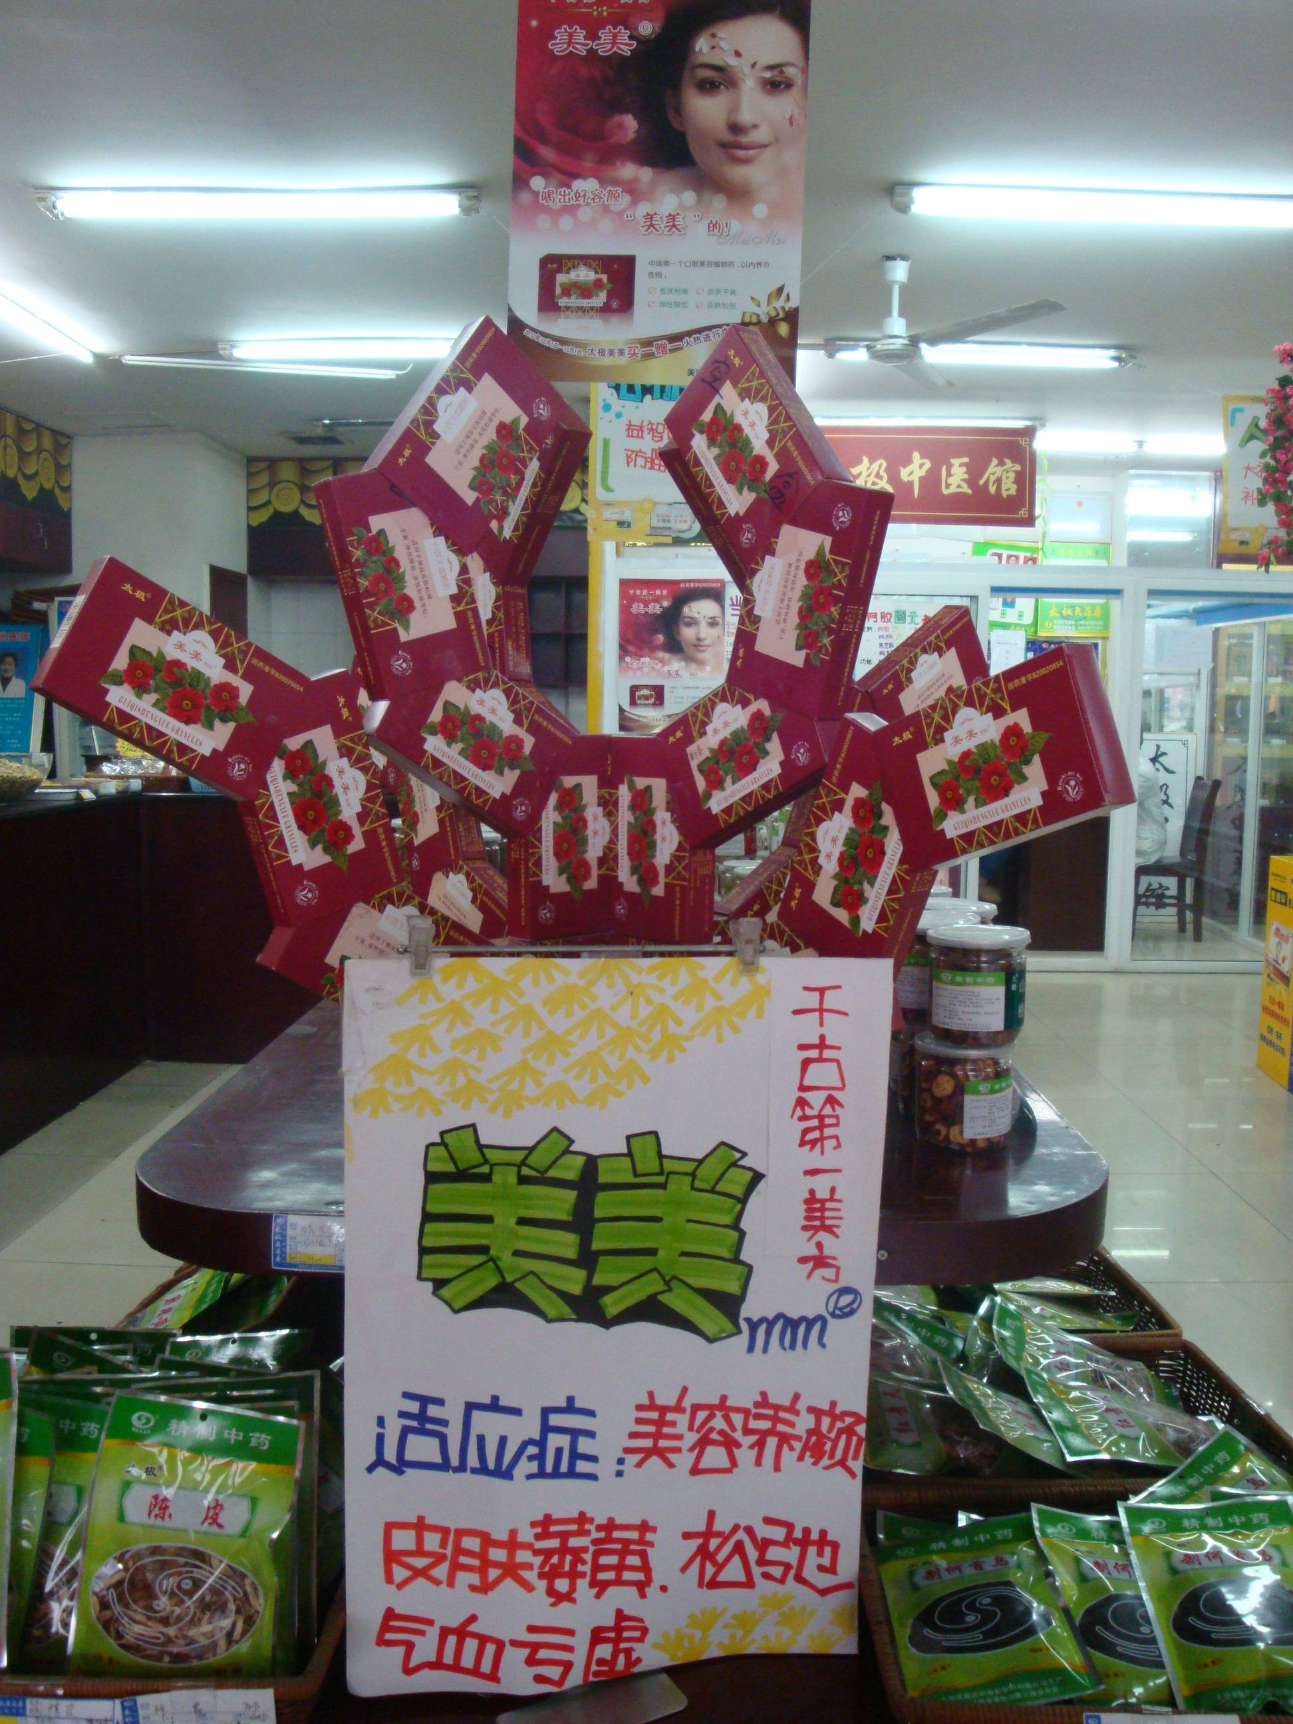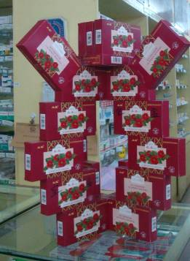
太极大药房浆洗街店店堂陈列
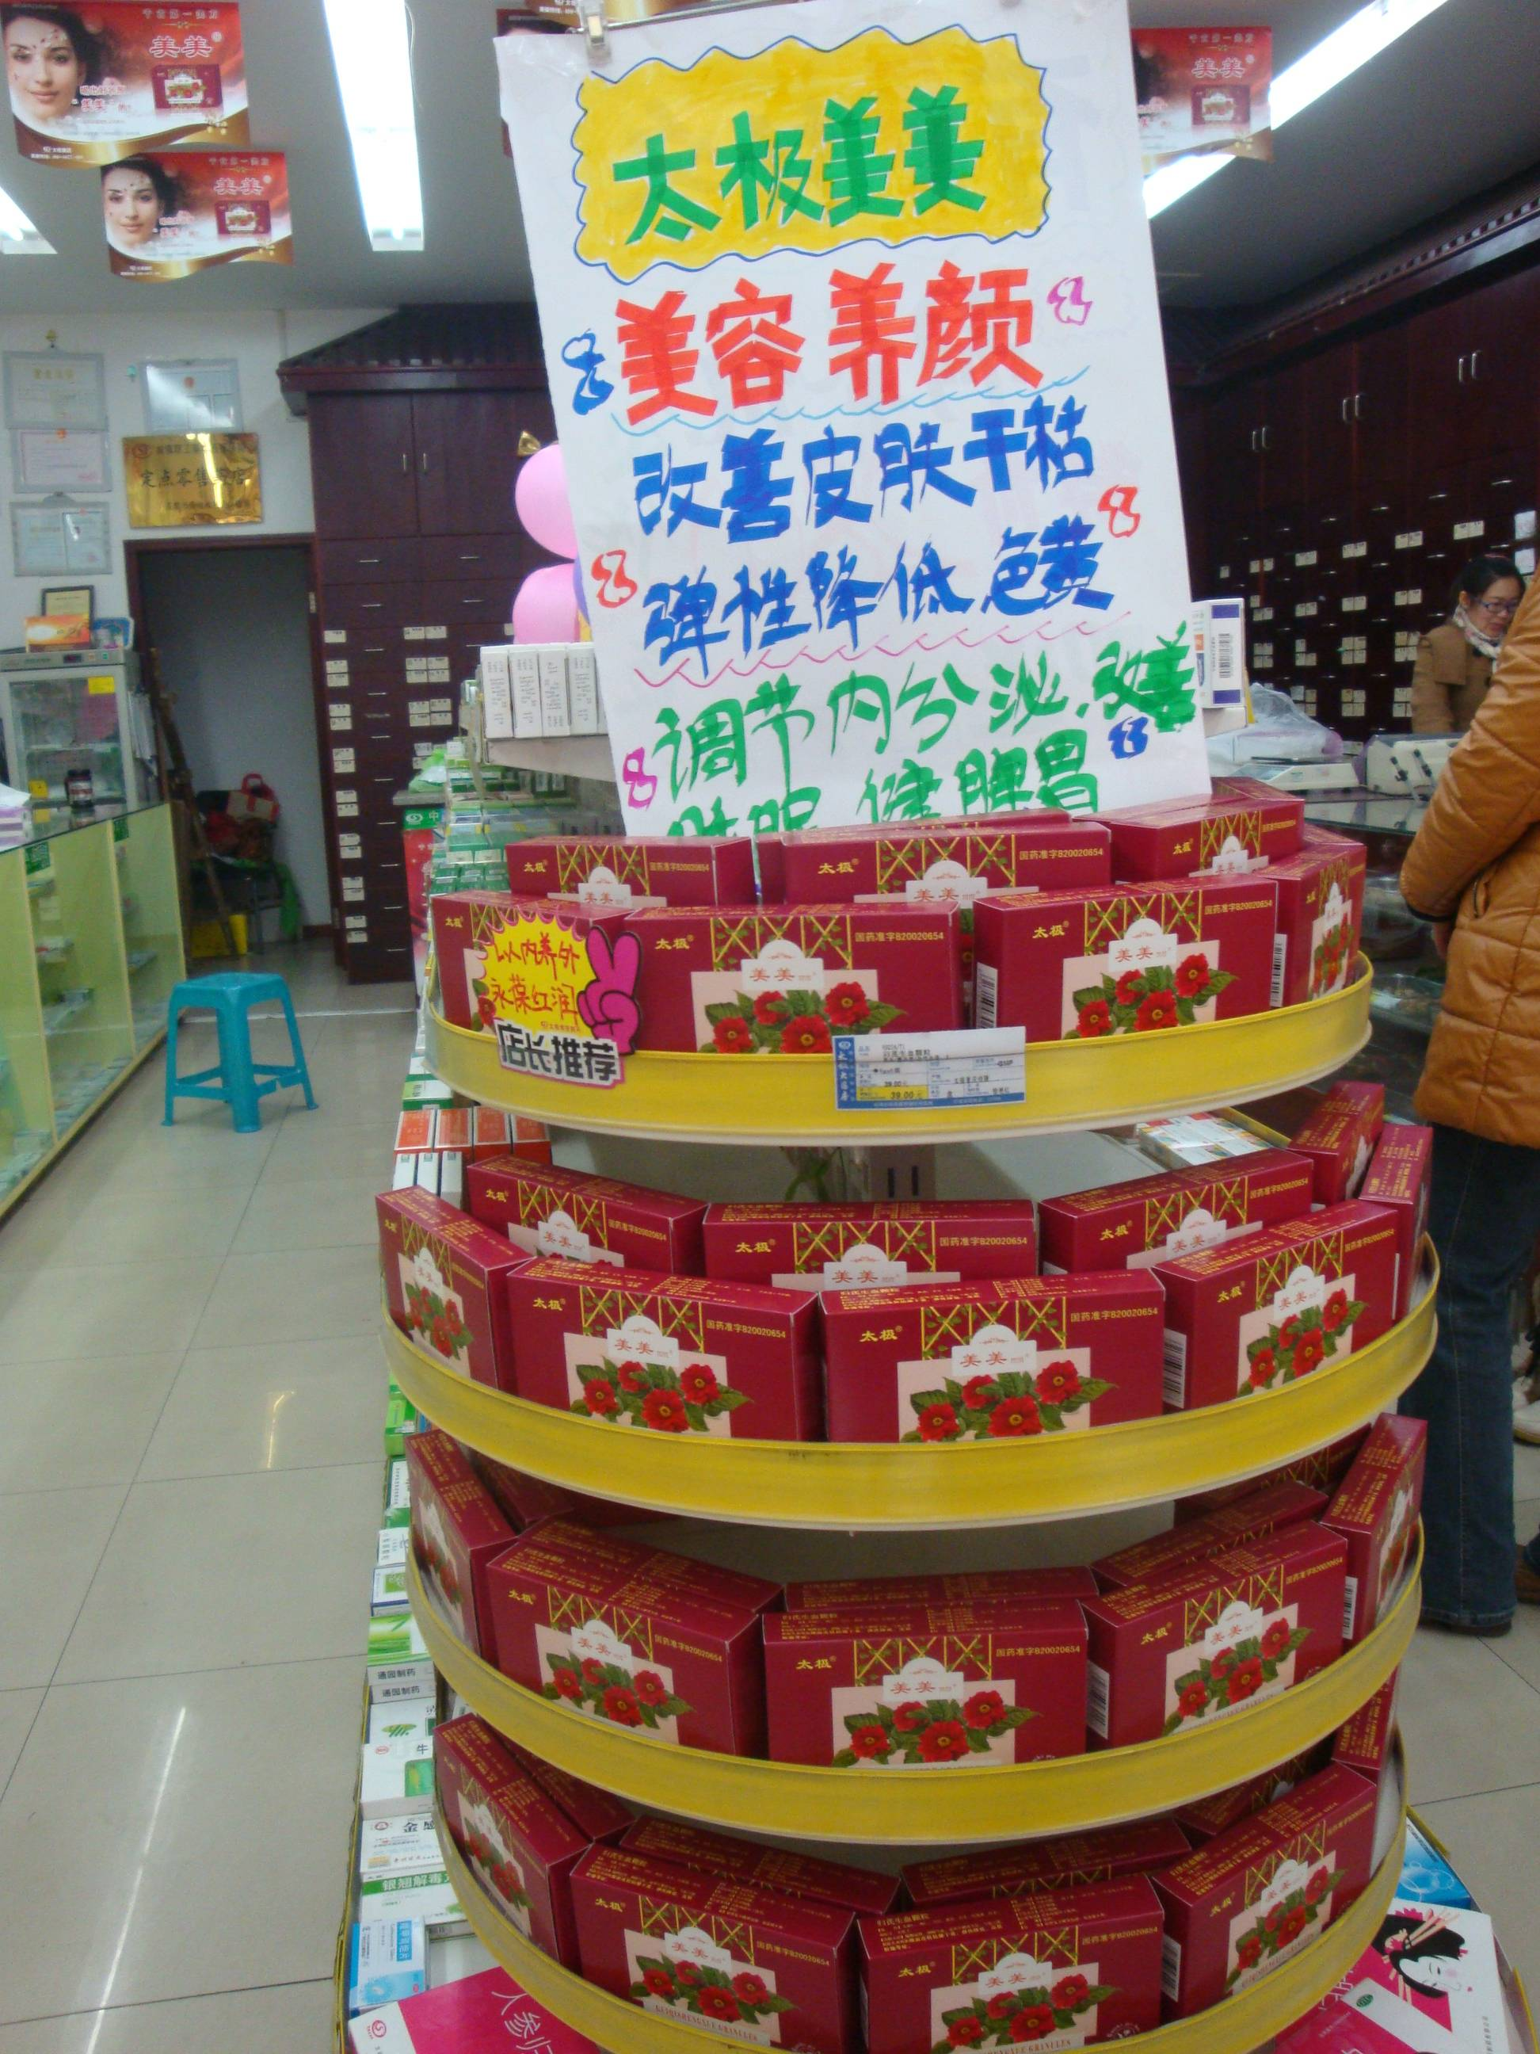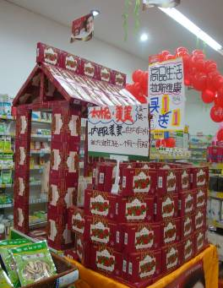
太极大药房枣子巷店店堂陈列 太极大药房光华村店店堂陈列

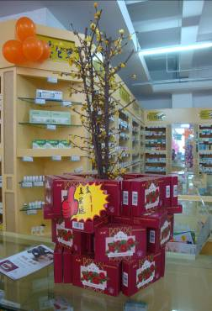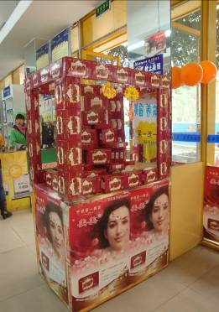
太极大药房光华店店堂陈列

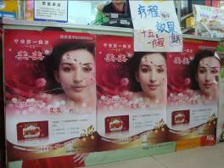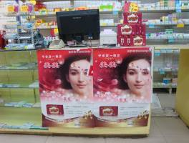
破损的海报请及时更换或修补哟

1、“美美”会使人长胖吗？
健脾不但不会令人发胖，反而具有减肥作用。中医理论认为肥胖是痰湿（湿热）留滞于人体的表现，痰湿为水湿集聚而成，通过健脾，增强了脾对水湿的运化能力，减少了水湿在人体内的留滞，因而起到减肥作用。当今中医减肥常用的就是“健脾利水法”。
2、是否具有改善睡眠的作用？
本方中所用的五味子，具有很好的安神作用，所以服用后能令人入睡。失眠之人服用，既能养颜美容，又能治疗失眠。睡眠充足也能使人精神焕发，容颜更加美丽。

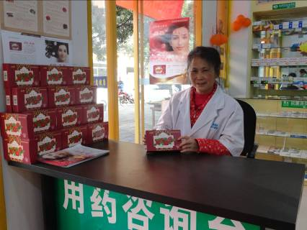
西昌分中心南坛店坐堂名医——王祖英

美美效果好 深入医者心 全员齐营销 技精业绩佳
——记西昌分中心南坛店坐堂名医王祖英
西昌分中心南坛店，是去年开业的一家社区店，通过不断努力，逐渐赢得了周围居民的口碑。王祖英，副主任中医师，中医世家，93年毕业于成都中医药大学，是“凉山名中医”。退休后家住南坛小区，了解到太极大药房经营规范，中药品质有保障，毅然加入公司提供中医坐堂服务。
“美美”来到西昌后，公司全员响应号召，努力促销，积极的把“美美”作为第一美容药品推介给我们身边的顾客、朋友和家人。王祖英医生医术精湛，通过几十年的经验积累，对中药配方、中成药成分的组成有准确的理解和独到的运用。王医生看到公司对美美大力宣传，自己也专门研究了说明书内容，分析后对药方组成赞不绝口，认为依靠如此绝配的天然成分调节机体，不仅能够明显的达到美容效果，也可以适用于睡眠不佳，气血不足的男性人群。
通过对“美美”的认知，王医生在坐诊期间，积极向适用患者推介，包括对王医生认可的很多老顾客，也按疗程购买了“美美”。一次，一名中年妇女买菜回家路过药店，她是之前王医生医好病的一名顾客，看到了我们“美美”的陈列非常醒目显眼，于是进店了解。因为她对王医生信赖，就询问效果如何，王医生从调节气血，标本兼治的角度上讲解，再结合该患者之前的妇科病症，正好适用“美美”。顾客非常信服，立即购买了一个疗程。
我们销售“美美”，都有记录。一次，公司领导在巡店时看到一名男同志在两周都按疗程购买了“美美”，问后得知原来是王医生的爱人。王医生正好当时也在，她告诉我们，“美美”真是好药，所以她自己在服用，也介绍家人服用，包括她的侄儿子因睡眠不好也在服用。王医生说，她自己和家人在服用，所以更有信心推介给患者和朋友。
王医生认为她行医几十年，获得“凉山名中医”称号，也赢得群众口碑，不光是经验丰富、医术高超，也离不开中药品质的作用，好药才能药到病除。她很看重药品质量，她赞誉太极大药房的中药质量上乘，太极集团生产的中成药更是质量可靠、药效确切。在王医生的榜样作用下，南坛店虽然还未开通医保，但全员积极销售“美美”，在不到一个月的时间，销量累计达442盒，其中王医生坐诊推介390盒。
发稿当日（12月5日），王医生又成功推销4个疗程（64盒）。

（在本周单店【C类】周销量排行榜上西昌南坛店排名第2，充分利用坐堂名医的良好口碑、专业知识来销售“美美”是该店的一大亮点，希望对其他有坐堂医生的门店有所启发。）

